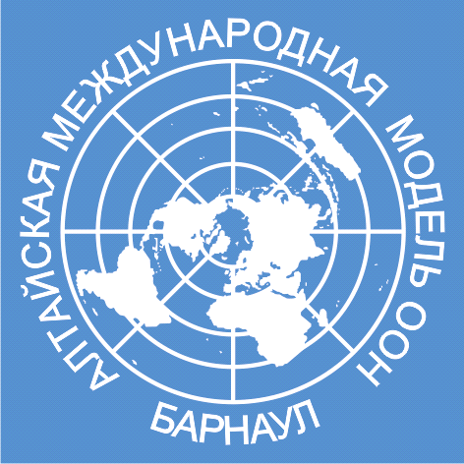ВНИМАНИЕ!
Учащиеся выпускных классов школ,
студенты, магистранты и аспиранты!!!
Открывается прием заявок на участие в ролевой игре:
III АЛТАЙСКАЯ МЕЖДУНАРОДНАЯ
МОДЕЛЬ ООН!

25-26 января 2018 года в Алтайском государственном университете пройдет очередная (уже третья по счету) «Алтайская международная модель ООН».
Ее организаторы: АлтГУ, управление воспитательной и внеучебной работы, исторический факультет, кафедра всеобщей истории и международных отношений, Алтайская школа политических исследований.
Модель ООН впервые была проведена на Алтае в декабре 2015 г. на историческом факультете АлтГУ. Это не случайно - ведь именно здесь и только здесь на Алтае ведется профессиональная подготовка специалистов-международников. При подведении итогов второй модели ООН, проведенной в январе - марте 2017 г., организаторы отметили, что они намерены и дальше ежегодно проводить такие форумы, поскольку это и интересно, и полезно для расширения международного кругозора всех участников.
Что такое «Модель ООН»? Это форум, сочетающий в себе элементы ролевой игры и научной конференции. В процессе игры моделируются заседания органов ООН, применяются правила и процедуры данной международной организации. Участники получают уникальную возможность почувствовать себя настоящим дипломатом - делегатом ООН! Рабочие языки форума – русский и английский.
В январе 2018 года в рамках форума планируется моделировать работу двух основных органов ООН – Генеральной ассамблеи и Совета Безопасности. Повестка дня определена с учетом тематики заседаний, которая намечена на Московской международной модели ООН - она пройдет в МГИМО (У) МИД РФ в апреле 2018 года. Как подать заявку на участие? По электронной почте нужно направить в одном файле, названном по фамилии участника (например, ivanov.doc), заявку, включающую анкету и тезисы (форма заявки есть в группе ВКонтакте).
Заявки на участие в III Алтайской международной модели ООН принимаются с 20 ноября 2017 г. до 20 января 2018 г. по электронной почте: altai.modelun@gmail.com
Участникам в ходе модели ООН будет предложена культурная программа; все делегаты получат сертификаты.
Приглашаем вас принять участие в III Алтайской международной модели ООН!

Более подробную информацию смотрите здесь:
http://vk.com/club107685523

